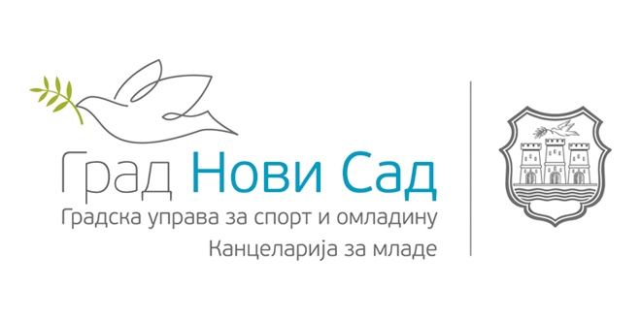
PRIJAVA - PROJEKAT “ PLIVAM, A TI ? ”

U okviru Lokalnog akcionog plana politike za mlade Grada Novog Sada u 2018. godini, organizuje se BESPLATNA obuka plivanja za mlade od 15 do 30 godina, sa teritorije Grada Novog Sada, pod pokroviteljstvom Gradske Uprave za sport i omladinu i Kancelarije za mlade Grada Novog Sada.
Obuku sprovodi Sportsko Udruženje SPORT MASTER.

Zainteresovani treba da popune tražene podatke i da ovu prijavu pošalju na mail:mastersportns@gmail.com. Kao odgovor dobijaju povratni mail o datumu testiranja i početku obuke.
Obuka se realizuje na BAZENU KLISA, Sentandrejski put 106b,

Prijava treba da sadrži sledeće podatke:
Ime:______________________________
Prezime:__________________________
Datum rođenja:___________________
Kontak telefon:____________________
Mail adresa:_______________________
Adresa stanovanja:_________________

Svaki polaznik se dobrovoljno i na svoju odgovornost uključuje u program. Udruženje ne snosi nikakvu odgovornost u slučaju povrede, ili bilo kakvih zdravstvenih problema.
Potvrđujem da sam saglasan da se prikupljeni podaci obrađuju od strane udruženja i slobodnom voljom dajem svoj pristanak uduženju za obradu prikupljenih podataka, što svojeručno potpisom potvrđujem.

Novi Sad,
Datum: …………………
